S Jesień 2015
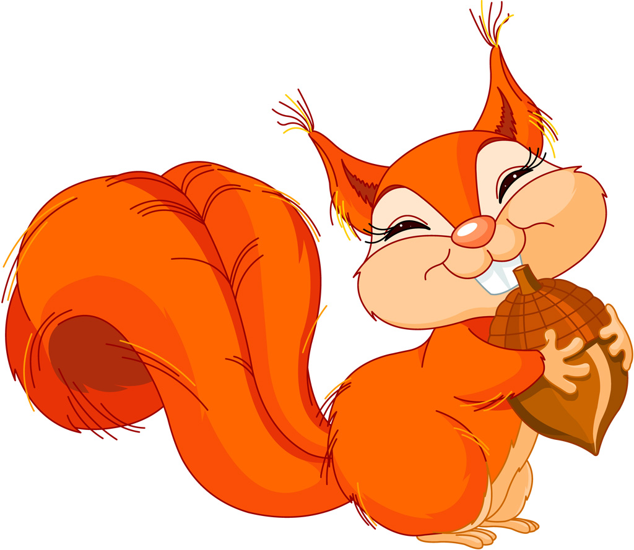
Ł
Ó
W
K
O

PRZEDSZKOLE 69

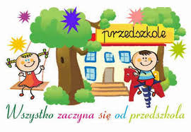

REDAKCJA GAZETKI: PRZEDSZKOLE NR 69 WE WROCŁAWIU

Gazetkę redagują: Małgorzata Sobuś, , Renata Sokolińska. 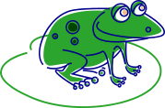  

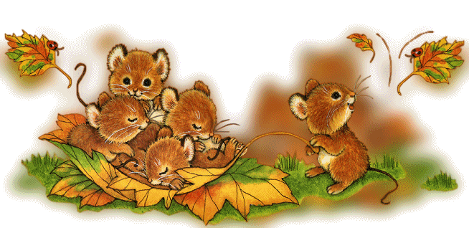

We wrześniu

Puste już pole - pełno w stodole
bo zżęty kłos, bo zżęty kłos.
Między brzozami, między białymi
liliowy wrzos, liliowy wrzos.
Hej borowiku w kapelusiku
gdzie ja mam iść? Gdzie ja mam iść?
Czy Cię ukrywa gałąź świerkowa,
zielony mech, czy zwiędły liść?
Wrześniowe lasy, złote ściernisko,
pajęcza nić, pajęcza nić...
Hej borowiku w kapelusiku,
przestań się kryć, przestań się kryć!

Wyszukała: Małgorzata Sobuś

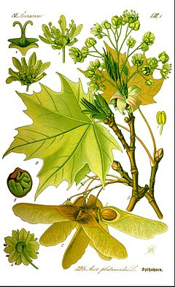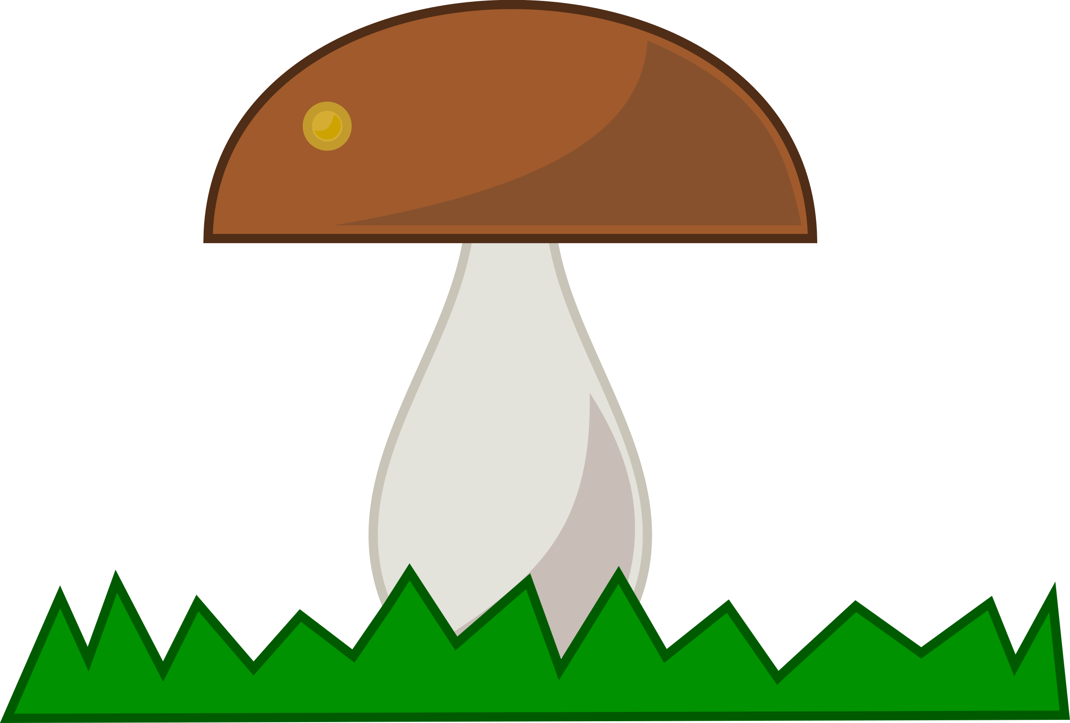


Przepisy Koraliny gotującej dziewczyny
Ptasie mleczko
Składniki:

Galaretka smak wiśniowy
Galaretka smak cytrynowy
1 puszka mleka zagęszczonego schłodzonego
2 łyżki żelatyny
Cukier wanilinowy 15 g
Polewa smak ciemnej czekolady



Wykonanie:

Żelatynę rozprowadzić w ½ szklanki letniej wody z dodatkiem cukru wanilinowego. Każdą galaretkę rozpuścić w ½ szklanki gorącej wody. Po wystudzeniu galaretkę ubić mikserem , dodać 1/3 ilości mleka zagęszczonego . wylać do formy o wymiarach 25x28 cm. Ubić żelatynę, dodać 1/3 ilości pozostałego mleka. Wylać na warstwę galaretki. Czynność powtórzyć dla drugiej galaretki. Schłodzić w lodówce. Udekorować polewą.

SMACZNEGO!!!!!!
Wyszukała Renata Sokolińska

Kącik plastyczny – Jeż z masy solnej.
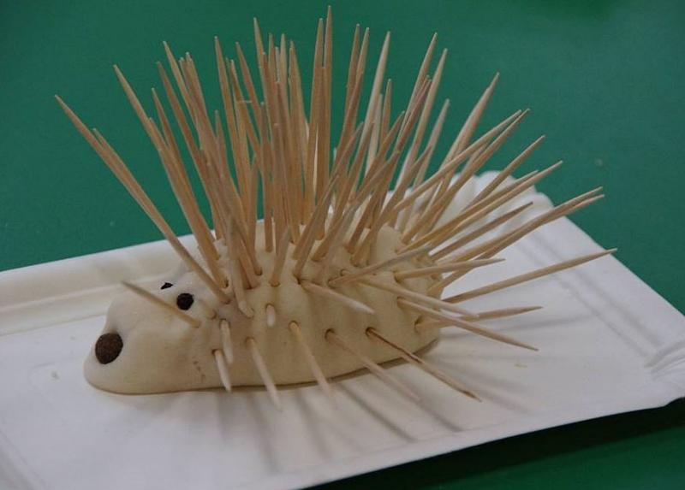

Potrzebujesz :
- szklankę soli,
- szklankę mąki pszennej,
- woda,
- 3 ziarenka ziela angielskiego,
- patyczki cienkie, krótkie, wykałaczki itp.
Wykonanie:
Mąkę mieszamy z solą w misce. Dolewamy trochę wody i mieszamy ręką tak by powstało dość zbite ciasto. Jeśli chcemy aby nasz jeż był w kolorze np:. brązowym to do wody wlewamy brązową farbę a dopiero potem brązową wodę do mąki zmieszanej z solą. Z masy solnej formujemy kulę. Potem w jednym miejscu robimy ryjek. Wciskamy ziele w miejscu oczu i jedno ziele w miejscu nosa. Patyczki wciskamy dość ciasno w masę tak by utworzyły na grzbieciw naszego jeża kolce.

Wyszukała: Małgorzata Sobuś


KĄCIK LOGOPEDYCZNY
Opowiadanie logopedyczne:
Zapraszamy Rodziców do wspólnej zabawy z dziećmi. Rodzic czyta a dziecko wykonuje polecenia. Życzymy miłej zabawy.
„Policjant Bronek zawsze czujny”

Pewnego ranka ( ręce do góry-słoneczka), policjant Bronek zerwał się wcześnie tak jak skowronek. Przetarł swe oczy (przecieranie rękami oczu)-przeciąganie się na stojąco, ziewnął trzy razy (ziewanie na samogłoskach aaa, ooo, eee….do wyboru). Umył dobrze zęby (czyszczenie językiem dokładnie każdego zęba- góra, dół) i wypił łyk kawy (dmuchanie na rękę „trzymającą kawę”, „łyk kawy”). Ubrał mundur, włożył czapkę i spakował do torby pyszną kanapkę (masowanie się po brzuchu i mówienie mniam, mniam). Nagle wykrzyknął głośno. „Czas już do pracy!”- więc dwa buziaki dał mu syn Horacy (robimy dziubek i przesyłamy dwa całusy). Zbiegł szybko po schodach, stukały mu buty – bieg w miejscu z unoszeniem kolan (delikatne stukanie zębami), wsiadł do auta swego i ruszył na skróty (wrr,wrr,wrr dzieci „trzymają” kierownicę). Jedzie- poruszanie się po dywanie (wrr, wrr, wrr.), nagle patrzy i oczom nie wierzy – wytężają wzrok, ręka nad brwiami i pochylenie się w przód (mruganie oczami), na czerwonym świetle przechodził - jego sąsiad Jerzy (wysuwanie języka na brodę). Nasz policjant Bronek tego nie wytrzymał (wygięcie ust w podkówkę)) a sąsiad Jerzy upomnienie otrzymał (kląskanie językiem) –równocześnie pogrożenie palcem. Każdy przedszkolak Jurkowi to powie
„PRZEJDZIESZ NA ZIELONYM , WYJDZIE CI NA ZDROWIE ”

Autor: Małgorzata Sobuś
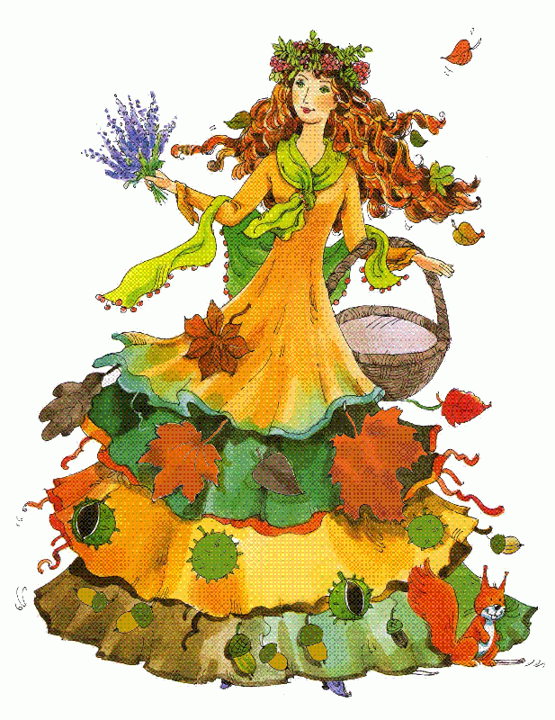
Jesienne zagadki dla maluchów:

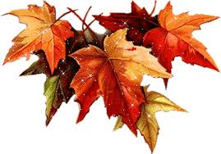
Co to za pani, w złocie, w czerwieni,
sady pomaluje, lasy przemieni,
a gdy odejdzie gdzieś w obce kraje,
śnieżna zawieja po niej zostaje. (jesień)

Kiedy rośnie – to się zieleni.
Kiedy spada – złotem się mieni (liść)
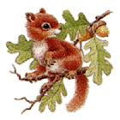
Choć przytulne ma mieszkanie,
na zimę futro zmienia.
Żaden orzech nie jest dla niej
trudny do zgryzienia? (wiewiórka)
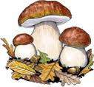
Ma nóżkę, nie ma buta.
Ma kapelusz nie ma głowy.
Czasem gorzki i trujący,
częściej smaczny jest i zdrowy. (grzyb)

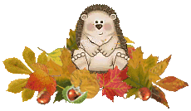
Ma króciutkie nóżki i maleńki ryjek,
Chociaż igły nosi, nigdy nic nie szyje. (jeż)
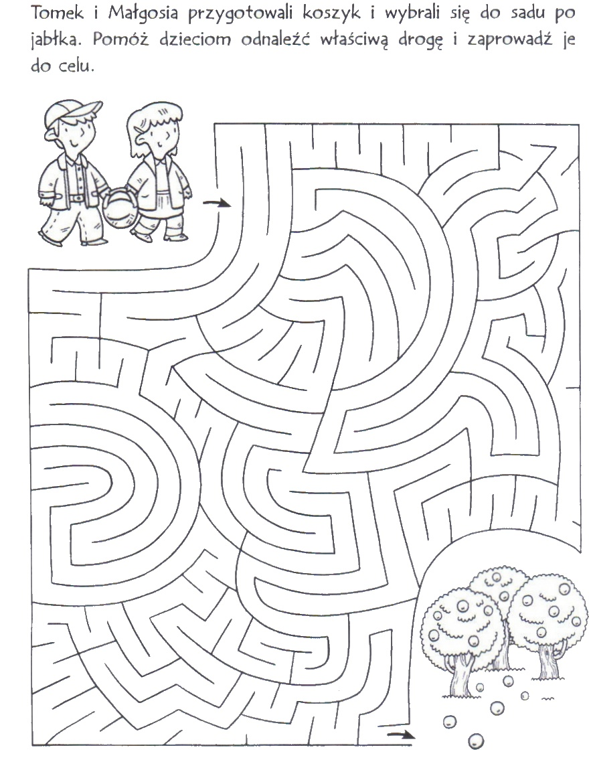 Wyszukała: Malwina Toczek


CIEKAWOSTKI JESIENNE

- Co to jest „Babie Lato”?
Babie lato, to unoszone z wiatrem nitki pajęczyny, umożliwiające rozprzestrzenianie się małych pająków. Nici babiego lata są roznoszone z prądami powietrza często na znaczne odległości,(nawet kilkuset kilometrów). Dzięki tej umiejętności rozprzestrzeniania się, pająki zasiedlają większość obszaru wszystkich kontynentów. Babim latem nazywa się także potocznie okres kilkunastu ciepłych i słonecznych dni jesiennych (zwykle w październiku), podczas których przemieszczają się pająki.
- Dlaczego drzewa zrzucają liście?
Drzewa zrzucają liście, aby nie tracić przez nie wody w czasie zimy. Sygnałem do zrzucenia liści jest dla drzew długość dnia. Gdy jesienią dni stają się krótsze, między liściem a gałązką drzewa tworzy się przegroda, która sprawia, że do liścia przestaje dopływać woda. Liść usycha i przy podmuchu wiatru odpada od gałęzi.
- Dlaczego ptaki odlatują na zimę do ciepłych krajów?
Główną przyczyną ptasich odlotów jest brak możliwości zdobycia pokarmu. Owady czy pająki, którymi żywi się wiele ptaków, na czas zimy ukrywają się w swoje kryjówki. Brakuje także nasion i owoców. Dlatego tak ważne jest dokarmianie tych ptaków które zostają w Polsce.

Wyszukała Renata Sokolińska

